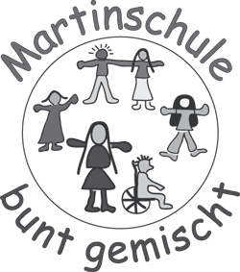
Liebe Eltern Bielefeld, den 11.10.2019 In der Schulkonferenz gestern wurden die beiden weiteren Fortbildungstage im 2. Schulhalbjahr festgelegt. Es sind: Dienstag, der 25.2.2020 (nach Rosenmontag) und Montag, der 25.5.2020 (nach Christi Himmelfahrt). An diesen beiden Tagen ist unterrichtsfrei. Die OGS hat geöffnet.
Außerdem möchten wir Ihnen ab sofort einen weiteren Service anbieten. Elternbriefe, die an alle Eltern ausgegeben werden, können Sie ab sofort auch auf unserer Homepage finden. Mit wenig Aufwand können Sie diese Briefe mithilfe von Apps wie z.B. Google Übersetzer oder DeepL in andere Sprachen übersetzen lassen.
Wir geben die Briefe aber auch wie bisher parallel als Papier heraus. Die alte Elternpostmappe wird also trotzdem weiter benötigt, auch für individuelle Mitteilungen.
Ich wünsche Ihnen schöne Herbstferien. Freundliche Grüße

M. Spiekermann

